Министерство науки и высшего образования Российской Федерации   
Федеральное государственное бюджетное образовательное   
учреждение высшего образования   
«Алтайский государственный технический   
университет им. И.И. Ползунова»

Факультет информационных технологий

Кафедра прикладной математики

Отчёт защищён с оценкой__________________

Преподаватель Ананьев П.И.

«_____»__________________2022 г.

Отчёт

по лабораторной работе № 4

«Построение объектной модели»

по дисциплине «Проектирование программного обеспечения»

Студенты группы ПИ-91 Гулин А.Н., Шинтяпин И.И., Шульпов В.М.

Преподаватель доцент Ананьев П.И.

Барнаул 2022

**Задание**

Для предметной области, изученной в лабораторных работах № 1-3, построить объектную модель.

* Составить список всех абстрактных существительных, применяемых для описания системы
* Повторно рассмотреть составленный список, выделив в нем возможные классы
* Там, где это возможно, выделить иерархию классов
* Перечислить свойства и методы каждого класса
* Объединяя классы, составить эскиз системы
* Встретиться с руководством фирмы, уточнить и пополнить информацию
* Дополнить полученной информацией свойства и методы классов
* Разработать окончательную модель системы

**Вариант 2.** Информационная система для обеспечения деятельности судоходной компании.

**Выполнение работы**

**Объектная модель**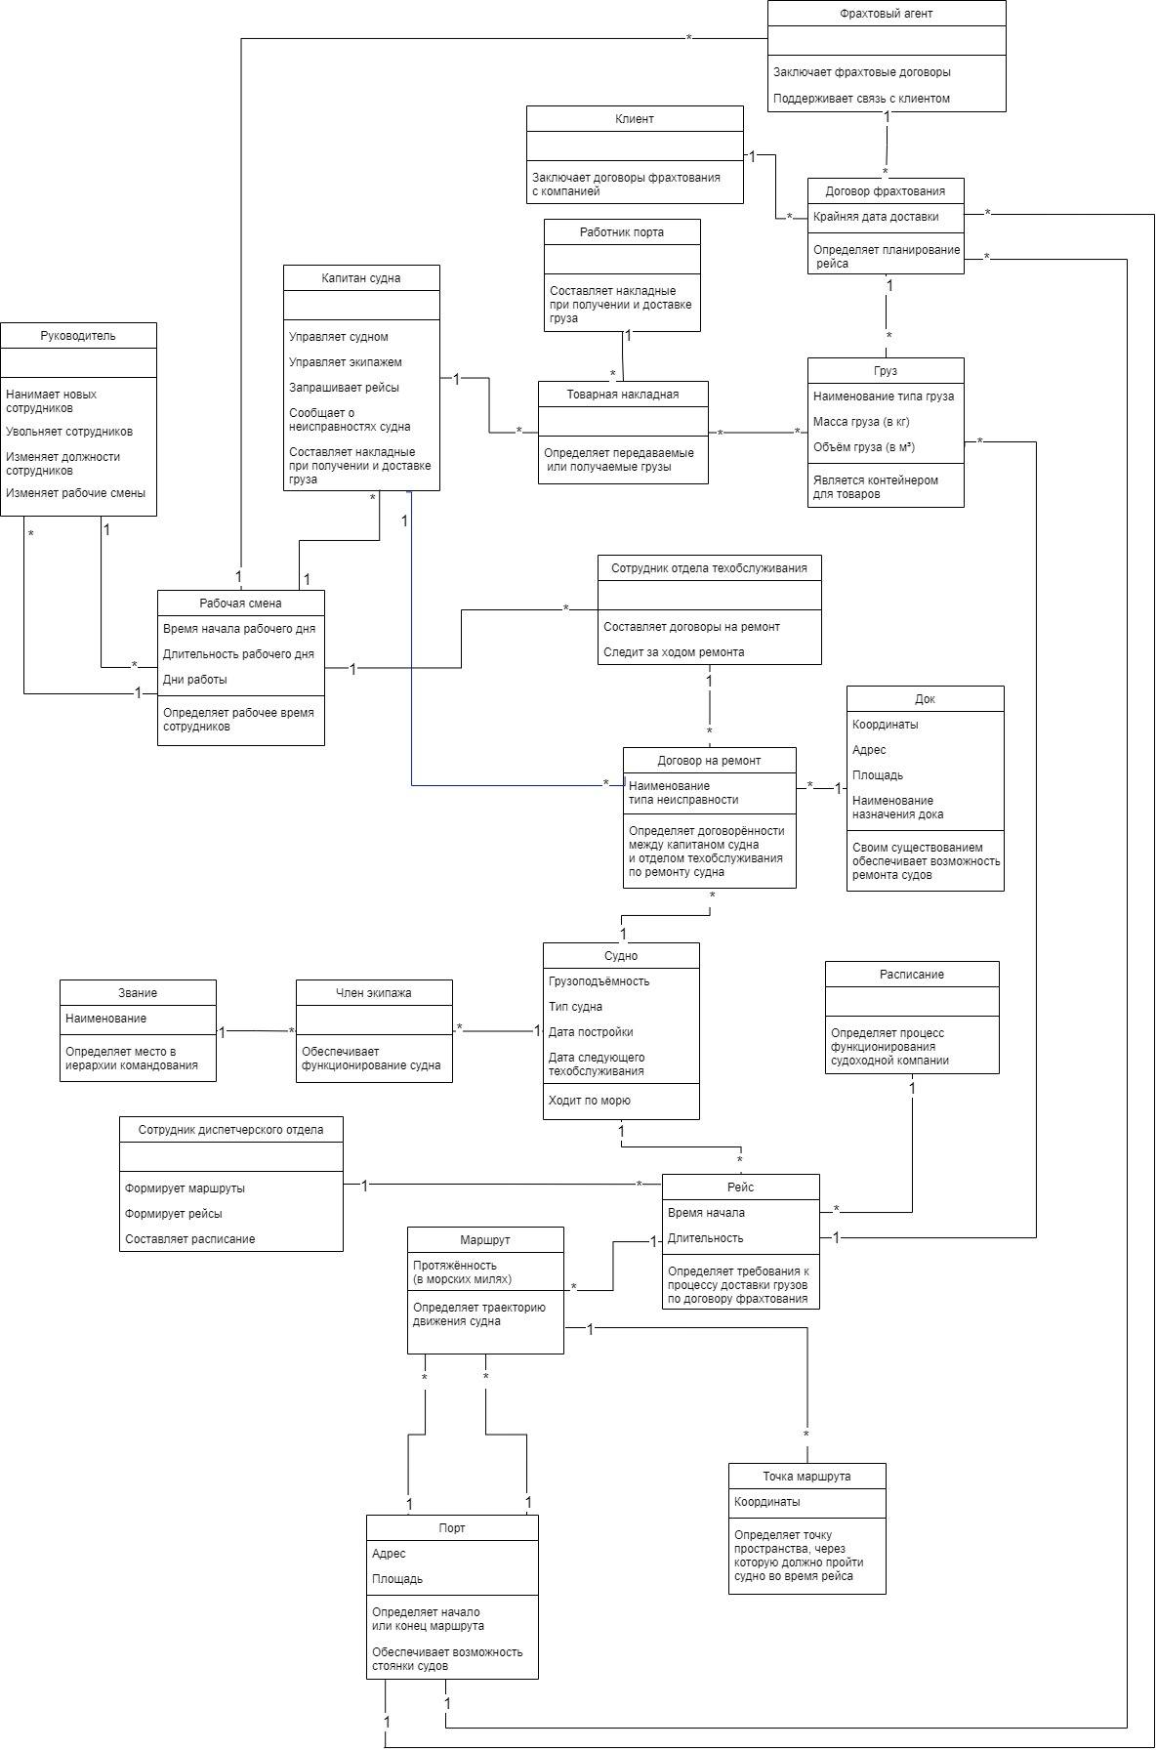

**Иерархия**

